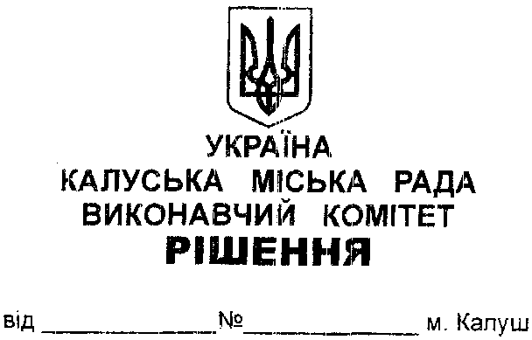

Про передачу виконаних робіт.

Керуючись ст.cт.29, 32 Закону України «Про місцеве самоврядування в Україні», розглянувши клопотання начальника управління комунальної власності Калуської міської ради Олександра Челядина від 01.06.2023 №01-15/1-1/83, виконавчий комітет міської ради

ВИРІШИВ:
1. Управлінню будівництва та розвитку інфраструктури Калуської міської ради (Юрій Токарук) передати виконані роботи комунальному підприємству «Калушавтодор» (Роман Скибіцький), по об’єкту:
- «Капітальний ремонт майданчика у м. Калуш (в тому числі виготовлення ПКД) (Івано-Франківська обл., Калуський район м. Калуш, вул. Євшана, 3), вартістю 93 857,93грн (дев’яносто три тисячі вісімсот п’ятдесят сім гривень 93коп.)»
2. Калуському міському центру фізичного здоров’я населення «Спорт для всіх» (Олег Нижник) передати виконані роботи комунальному підприємству «Калушавтодор» (Роман Скибіцький), по об’єкту:
- Капітальний ремонт майданчика у м. Калуш (в тому числі виготовлення ПКД) (Івано-Франківська обл., Калуський район м. Калуш, вул. Рубчака, 2), вартістю 93 655,03грн (дев’яносто три тисячі шістсот п’ятдесят п’ять гривень 03коп.);
3. Суб’єктам, вказаним в пунктах 1 та 2, в місячний термін після прийняття рішення внести відповідні зміни в облікові документи.
4. Координацію роботи та узагальнення інформації щодо виконання рішення покласти на головного відповідального виконавця — управління комунальної власності Калуської міської ради (Олександр Челядин).
5. Контроль за виконанням цього рішення покласти на першого заступника міського голови Мирослава Тихого та заступників міського голови Богдана Білецького і Надію Гуш.

Міський голова Андрій НАЙДА

